

UNIVERSIDAD DE COLIMA
FACULTAD DE INGENIERÍA MECÁNICA Y ELÉCTRICA

CURSO: IMPLEMENTACION DE CIRCUITOS DIGITALES

ACTIVIDAD 9: Contadores Síncronos.

Instructor: Dr. Alberto Manuel Ochoa Brust.
_______________________________________________________
Esta actividad está planeada con un enfoque de aprendizaje significativo utilizando las TICs y las herramientas mencionadas en Classroom, en la cual lo más importante es el seguir la teoría y los ejemplos con el objetivo de aprender por descubrimiento. Para ello utilizaras el ISE instalado en tu computadora para realizar los ejercicios planteados, y seguir paso a paso las instrucciones que se indican aquí. Presenta tus prácticas mediante la plataforma Classroom, sube en un solo documento (.PDF) los archivos fuente de tus programas y el reporte de la práctica, la cual se pondera según el avance logrado al final de la sesión.
_________________________________________________________________________
El objetivo de esta Actividad es conocer la descripción en VHDL de los contadores binarios, contadores módulo-N y divisores de frecuencia.

DESCRIPCIÓN ALGORÍTMICA DE CONTADORES EN VHDL
El siguiente código en VHDL es la descripción algorítmica de un contador binario de 2 bits. El puerto conteo se define de tipo std_logic_vector (2 downto 0) para almacenar la cuenta, como se trata de un circuito secuencial síncrono la estructura de este código es muy similar a la descripción de un flip-flip, tenemos una señal de reloj (clk), una señal auxiliar (count), que conectamos concurrentemente a la salida, para poder inicializar y leer el contenido del conteo. En lugar de una ecuación característica tenemos que incrementar el valor de conteo con la instrucción:“countaux<=countaux+1”, pero como countaux de de tipo std_logic_vector y 1 es de tipo entero, es necesario llamar al paquete STD_LOGIC_UNSIGNED de la librería IEEE. Este paquete tiene sobrecargado el operador “+” para que pueda ser usado con operandos de tipo std_logic_vector y enteros.

library IEEE;
use IEEE.STD_LOGIC_1164.ALL;
use IEEE.STD_LOGIC_UNSIGNED.ALL;
entity cont3bits is
port (CLK: in std_logic; --Señal de reloj
conteo: out std_logic_vector (2 downto 0)); --Conteo
end cont3bits;

architecture Behavioral of cont3bits is
signal countaux: std_logic_vector (2 downto 0):="000"; --Señal auxiliar
begin
conteo<=countaux; --Al puerto conteo se conecta la cuenta auxiliar
process(CLK)
begin
if rising_edge(CLK) then --Flanco de subida de clk
countaux <= countaux + 1; --Se incrementa el conteo
end if;
end process;
end Behavioral;

El siguiente código en VHDL es la descripción algorítmica de un contador binario módulo-10 como el de la Figura 9.1. Al igual que en el código anterior, las expresiones: “countaux+1” y “countaux=9” son validas gracias a que se llama al paquete STD_LOGIC_UNSIGNED.

Ejemplo 9.1
El siguiente código es de un contador modulo-10 con salida CEO para conteo en cascada.

library IEEE;
use IEEE.STD_LOGIC_1164.ALL;
use IEEE.STD_LOGIC_UNSIGNED.ALL;
entity cont_mod10 is
port (CLK: in std_logic; --Señal de reloj
CE: in std_logic; --Clock Enable
conteo: out std_logic_vector (3 downto 0); --Conteo
CEO: out std_logic); --Acarreo de salida para conteo en cascada
end cont_mod10;

architecture Behavioral of cont_mod10 is
signal countaux: std_logic_vector (3 downto 0):=(others=>'0'); --Señal auxiliar
begin
conteo<=countaux; --Al puerto conteo se conecta la cuenta auxiliar
process(CLK)
begin
if rising_edge(CLK) then --Si hay un flanco de subida de clk
if CE = '1' then --Si CE está activo
if countaux = 9 then --Si el conteo llegó a "1001" entonces
countaux <= (others=>'0'); --el conteo se regresa a "0000"
else --si no
countaux <= countaux + 1; --Se incrementa el conteo
end if;
end if;
end if;
end process;
CEO <= '1' when countaux = 9 and CE ='1' else '0'; --CEO es '1' cuando se llega a la cuenta final y --CE ='1 sino CEO es '0'
end Behavioral;

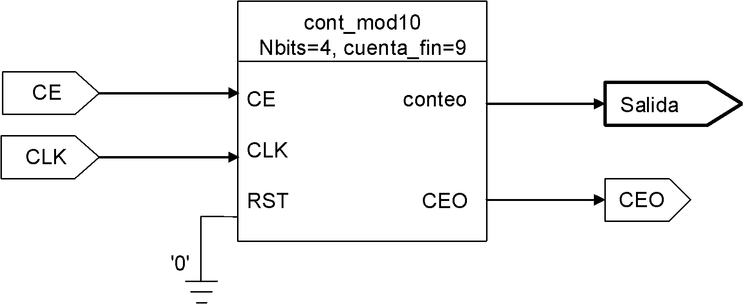
Figura 9.1. Diagrama esquemático representativo del diseño cont_mod10.

PROBLEMA 9.1
a) Diseñe e implemente en VHDL un contador módulo-5 con entrada de Reset.

CONTADORES GENÉRICOS EN CASCADA
Como ya se mencionó anteriormente, para conectarse en cascada es necesario que los contadores tengan una salida que indique cuando el contador de la siguiente etapa debe incrementarse. Algunos autores llaman a esta salida “overflow” o “carry”, en el caso de la literatura de Xilinx; esta salida es llamada Clock Enable Output (CEO) y debe conectarse al CE del contador de la siguiente etapa.

Ejemplo 9.1
El siguiente código es de un contador genérico con salida CEO para conteo en cascada.

Library IEEE;
use IEEE.STD_LOGIC_1164.ALL;
use IEEE.STD_LOGIC_UNSIGNED.ALL;

entity ContGenRE is
generic (Nbits:integer:=4; --Número de bits para almacenar la cuenta
Cuenta_Fin:integer:=15); --Máximo número que alcanza la cuenta
port (clk: in std_logic; --Señal de reloj
CE: in std_logic; --Clock Enable
RST: in std_logic; --RESET Síncrono
conteo: out std_logic_vector (Nbits-1 downto 0); --Cuenta
CEO: out std_logic); --Clock Enable Output
end ContGenRE;

architecture Behavioral of ContGenRE is
signal countaux: std_logic_vector (Nbits-1 downto 0):=(others=>'0'); --Cuenta auxiliar
signal TC: std_logic; --TC: Bandera de la cuenta máxima
begin
conteo <= countaux; --Al puerto cuenta se conecta la cuenta auxiliar
TC <= '1' when countaux=Cuenta_Fin else '0'; --Terminal Count:
process(clk)
begin
if rising_edge(clk) then --Flanco positivo de clk
if RST='1' then --Si está activo el RESET
countaux <= (others=>'0'); --Se Resetea cuenta
elsif CE='1' then --CE='1'
if TC='1' then --Si se llega a la cuenta Final
countaux <= (others=>'0'); --Se Resetea cuenta
else --Si no
countaux <= countaux + 1; --Se sigue incrementando la cuenta
end if;
end if;
end if;
end process;
--La salida CEO
CEO <= '1' when TC='1' and CE='1' else '0'; --Habilitador de la cuenta externa
end Behavioral;

En la Figura 9.5 se muestran las señales del contador genérico para conectarse en cascada, en el recuadro se pueden ver a detalle la transición de la cuenta de su valor final a cero.

DISEÑO DE CONTADORES BCD CON CONTADORES GENERICOS
Un contador BCD es aquel que cuenta de 0 a 9, este tipo de contadores son muy útiles cuando se trabaja con displays de 7 segmentos.

Ejemplo 9.2:
El siguiente código es de un contador BCD de 00 a 29, usando 2 instancias (una por cada dígito) del componente genérico con salida para cuenta externa (Vea Ejemplo 9.1). Los diseños genéricos, al ser incluidos en otro diseño como instancias de componente genéricos, pueden ser configurados a través de la sentencia GENERIC MAP, en la cual se definen los valores de los parámetros genéricos, en el caso de este diseño se utilizan 2 instancias del contador genérico ContGenRE: la primera (cont_uni) es usada para llevar la cuenta de 0 a 9 y habilitar la cuenta de un segundo contador (cont_dec), que contará cada vez que cont_uni tenga activado su puerto CEO, ya que la señal CEO_uni lo conecta al puerto CE de la instancia cont_dec.

entity contBCD29 is
Port (clk: in std_logic;
Unidades: out std_logic_vector (3 downto 0);
Decenas: out std_logic_vector (1 downto 0);
CEO: out std_logic);
end contBCD29;

architecture Behavioral of contBCD29 is
signal CEO_uni:std_logic;
component ContGenRE is
generic(Nbits: integer:=4; --Número de bits para almacenar la cuenta
Cuenta_Fin: integer:=15); --Máximo número que alcanza la cuenta
port (clk: in std_logic; --Señal de reloj
CE: in std_logic; --Clock Enable
RST: in std_logic; --RESET Síncrono
conteo: out std_logic_vector (Nbits-1 downto 0); --Cuenta
CEO: out std_logic); --Clock Enable Output
end component;
begin
--Contador de unidades de 0 a 9
cont_uni: ContGenRE generic map(Nbits=>4,Cuenta_Fin=>9)
Port map (clk=>clk, CE=>'1', RST=>'0', conteo=>Unidades, CEO=>CEO_uni);
--Contador de unidades de 0 a 2
cont_dec: ContGenRE generic map(Nbits=>2,Cuenta_Fin=>2)
Port map(clk=>clk, CE=>CEO_uni, RST=>'0', conteo=>Decenas, CEO=>CEO);
end Behavioral;

En la Figura 9.3 se muestra un diagrama esquemático representativo del diseño en VHDL contBCD29. Cada cuadro representa una copia del componente ContGenRE, debajo del nombre de la instancia y del componente se especifican los valores de los parámetros genéricos (Nbits, Cuenta_Fin). El GENERIC MAP se puede ver como una forma de configurar internamente a la instancia de componente y el PORT MAP es la configuración externa (conexiones) de la instancia.

Figura 9.3. Diagrama esquemático representativo del diseño contBCD29.

Ejemplo 9.3:
El siguiente código es de un contador BCD de 0 a 23, usando 2 instancias del componente genérico, debido a que el contador debe regresar a cero en un cuenta que no es la cuenta final de los dos contadores, ya que el contador de unidades se reinicia en 9 y el contador de decenas se reinicia en 2, es necesario hacer uso de las entradas de Reset síncrono (RST) de los componentes ContGenRE, se empleará una señal que tenga un valor de '1' cuando el contador de unidades esté en 3 y el de decenas en 2, esta señal se conecta a los puertos de RST de ambas instancias. Para que cuando el conteo llegue a 23, éste se vaya a 00 en el siguiente flanco positivo del reloj.

entity contBCD23 is
Port (clk: std_logic;
Unidades: out std_logic_vector (3 downto 0);
Decenas: out std_logic_vector (1 downto 0);
CEO: out std_logic);
end conBCD23;

architecture Behavioral of contBCD23 is
signal CEO_uni,Reinicio: std_logic;
signal Uni: std_logic_vector (3 downto 0):=(others=>'0');-- Señal auxiliar para las unidades
signal Dec: std_logic_vector (1 downto 0):=(others=>'0'); -- Señal auxiliar para las decenas
component ContGenRE is
generic (Nbits: integer:=4; --Número de bits para almacenar la cuenta
Cuenta_Fin: integer:=15); --Máximo número que alcanza la cuenta
port (clk: in std_logic; --Señal de reloj
CE: in std_logic; --Clock Enable
RST: in std_logic; --RESET Síncrono
conteo: out std_logic_vector (Nbits-1 downto 0); --Cuenta
CEO: out std_logic); --Clock Enable Output
end component;
begin
Unidades<=Uni;
Decenas <=Dec;
Reinicio<= '1' when Dec=2 and Uni=3 and CE='1' else '0'; --se reinicia en 23
CEO<=Reinicio
--Contador de unidades de 0 a 9, se reinicia después que el conteo llega a 23
cont_uni: ContGenRE generic map(Nbits=>4,Cuenta_Fin=>9)
Port map(clk=>clk, CE=>'1', RST=>Reinicio, conteo=>Uni,CEO=>CEO_uni);

--Contador de decenas de 0 a 2, se reinicia después que el conteo llega a 23
cont_dec: ContGenRE generic map(Nbits=>2,Cuenta_Fin=>2)
Port map(clk=>clk, CE=>CEO_uni, RST=>Reinicio, conteo=>Dec,CEO=>open);
end Behavioral;

En la Figura 9.4 se muestra un diagrama esquemático representativo del diseño en VHDL contBCD29.
Figura 9.4. Diagrama esquemático representativo del diseño contBCD23.

Problema 9.2
a) Diseñe e implemente un contador BCD de 00 a 59, tome como base el código del Ejemplo 9.2. También haga un diagrama esquemático equivalente para ese código.

b) Diseñe e implemente un contador BCD de 00 a 12, tome como base el código del Ejemplo 9.3. También haga un diagrama esquemático equivalente para ese código.

Ejemplo 9.4:
El siguiente código es de un contador BCD de 00 a 29, como el Ejemplo 9.2, pero el contador BCD cambiará a una frecuencia 4 veces menor que el código del Ejemplo 9.2. El divisor síncrono de implementa con una instancia del componente ContGenRE ajustado para contar de 0 a 1.
entity Div_frec_contBCD29 is
Port (clk: in std_logic;
Unidades: out std_logic_vector (3 downto 0);
Decenas: out std_logic_vector (1 downto 0);
CEO: out std_logic);
end Div_frec_contBCD29;

architecture Behavioral of Div_frec_contBCD29 is
signal CEO_uni:std_logic;
signal CEO_div:std_logic;
component ContGenRE is
generic(Nbits: integer:=4; --Número de bits para almacenar la cuenta
Cuenta_Fin: integer:=15); --Máximo número que alcanza la cuenta
port (clk: in std_logic; --Señal de reloj
CE: in std_logic; --Clock Enable
RST: in std_logic; --RESET Síncrono
conteo: out std_logic_vector (Nbits-1 downto 0); --Cuenta
CEO: out std_logic); --Clock Enable Output
end component;
begin
--Divisor de frecuencia síncrono (entre 4)
div_frec: ContGenRE generic map(Nbits=>2,Cuenta_Fin=>3)
Port map (clk=>clk, CE=>'1', RST=>'0', conteo=>open, CEO=>CEO_div);
--Contador de unidades de 0 a 9
cont_uni: ContGenRE generic map(Nbits=>4,Cuenta_Fin=>9)
Port map (clk=>clk, CE=> CEO_div, RST=>'0', conteo=>Unidades, CEO=>CEO_uni);
--Contador de unidades de 0 a 2
cont_dec: ContGenRE generic map(Nbits=>2,Cuenta_Fin=>2)
Port map(clk=>clk, CE=>CEO_uni, RST=>'0', conteo=>Decenas, CEO=>CEO);
end Behavioral;

En la Figura 9.12 se muestra el diagrama esquemático representativo del diseño Div_frec_contBCD29 y la Figura 9.13 es la simulación de mismo diseño, en ésta se puede ver como la salida del divisor síncrono de frecuencia (CEO_div) es un pulso con la frecuencia deseada.

Figura 9.12. Diagrama esquemático representativo del diseño Div_frec_contBCD29

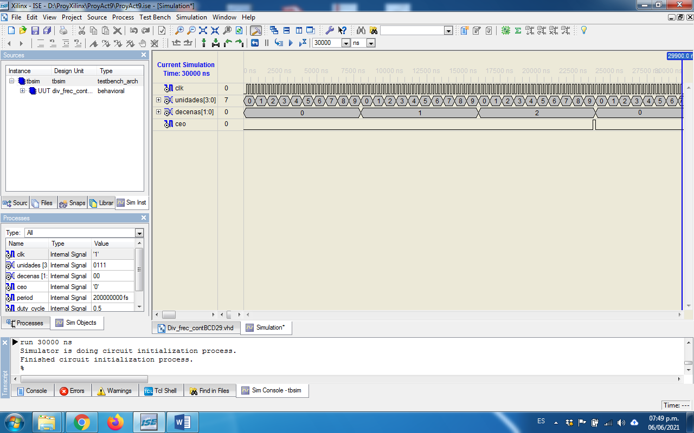
Figura 9.13. Figura de la Simulación.

Problema 9.3
Suponga que se tiene disponible una señal de reloj de 50 MHz y se desea diseñar un contador BCD de 0 a 9, pero que se incremente cada segundo. También haga un diagrama esquemático equivalente para ese código. Diseñe e implemente en VHDL el diagrama esquemático correspondiente al contador BCD.

